П О Л И Т И К А И Н Т Е Г Р И С А Н О Г
С И С Т Е М А М Е Н А Џ М Е Н Т А


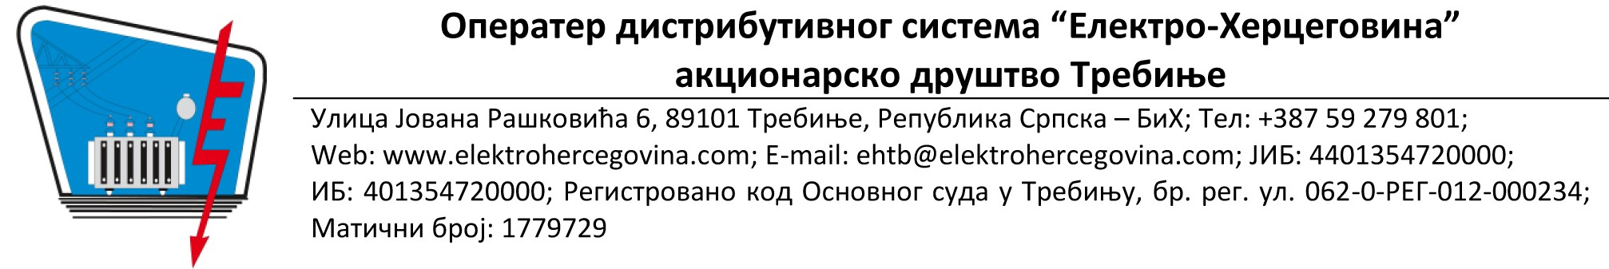
Oператер дистрибутивног система „Електро-Херцеговина“ акционарско друштво Требиње, је успоставило, одржава и континуирано побољшава интегрисани систем менаџмента у складу са захтjевима стандарда ISO 9001:2015 и ISO 14001:2015 у области дистрибуције електричнe енергије.
Континуиран рад на интегрисаном систему менаџмента израз је рјешености Управе предузећа да препозна потребе и очекивања корисника, запослених и других заинтересованих страна за учинак пословних процеса и заштите животне средине, те обезбиједи њихово испуњавање и превазилажење.
Oператер дистрибутивног система „Електро-Херцеговина“ акционарско друштво Требиње је одговоран члан друштвене заједнице. Тежи да оствари потпуно задовољство корисника електричне енергије и својих запослених и обогати живот заједнице у којој послује. Перформансе процеса и посвећеност заштити животне средине су у функцији одрживог развоја предузећа и локалних заједница. Квалитет пружања услуга и животна средина и њена заштита су важне компоненте и саставни су дио свих области пословања и активности предузећа.
Од својих пословних партнера очекујемо да се придржавају највиших стандарда који су дефинисани прије свега у областима поштовања закона и регулативе, као и одредби које се односе на квалитет, животну средину и безбједност и здравље на раду.
Мисија Oператер дистрибутивног система „Електро-Херцеговина“ акционарско друштво Требиње је потпуно задовољење потреба привреде и становништва на конзумном подручју за електричном енергијом и има стандардизоване пословне процесе којима управља складно прописаним и усвојеним процедурама, коришћењем знања својих запослених и алата и метода квалитета са циљем да одговори потребама заинтересованих страна. Све активности на успостављању, одржавању и континуираном побољшању интегрисаног система менаџмента су усаглашене са релевантном законском регулативом.
Пословни процеси се реализују на начин који обезбјеђује минимално коришћење природних ресурса, превенцију загађења, повреда и болести запослених са тежњом унапређења енергетске ефикасности и имплементације ефективног менаџмента енергијом. Праћењем и мјерењем перформанси интегрисаног система менаџмента и имплементацијом документованих циљева, обезбјеђујемо континуирано побољшање перформанси квалитета и заштите животне средине на путу ка достизању одрживог развоја.
Трудимо се да обезбједимо привлачну радну околину за запослене. Спроводи се перманентно образовање и обука у циљу побољшања компетентности и подизања свјести о значају квалитета и заштите животне средине. У условима отвореног управљања свим пословним процесима при чему сваки запослени зна своје обавезе, одговорности и овлаштења, Управа је обезбједила прије свега разумијевање, а потом и подршку сваког пословног процеса што доприноси реализацији Политике интегрисаног система менаџмента.

Требиње,2022. године
Директор
Огњен Куљић, дипл. правник

